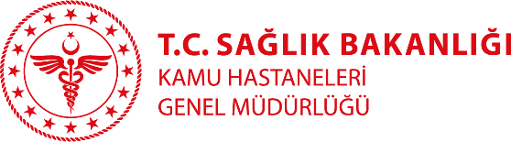
MERSİN ŞEHİR EĞİTİM VE ARAŞTIRMA HASTANESİ
ÖZGEÇMİŞ

FOTOĞRAF

Uzm. Dr. Filiz Coşku OLCAY
Branşı: Tıbbi Mikrobiyoloji

Yabancı Diller:İngilizce
Klinik: Tıbbi Mikrobiyoloji
Tıbbi ilgi ve uzmanlık alanları:
Tıbbi Mikrobiyoloji
Eğitimi: Ankara Üniversitesi Tıp Fakültesi (Lisans)/Ankara
İstanbul Üniversitesi Çapa Tıp Fakültesi Tıbbi Mikrobiyoloji Anabilim Dalı (Uzmanlık)/İstanbul
Çalışılan Kurumlar:
Mersin Şehir Eğitim ve Araştırma Hastanesi

- Yayınlar: Vilken T, Saral FC, Gürler N. Karbapeneme dirençli Acinetobacter baumannii suşlarında antibiyotik direnci ve karbapenem direncinin fenotipik modifiye hodge testi ile değerlendirilmesi. ANKEM Derg 2014;28 (Ek 1).
- Abdullayev R, Saral FC, Kucukebe OB, Sayiner HS, Bayraktar C, Akgun S. Bilateral parotitis in a patient under continuous positive airway pressure treatment. Rev Bras Anestesiol; 66(6):661-663, 2016.
- Külahçı KK, Olcay E, Olcay FCS, Akgül A, Toklu AS. Pseudomonas aeruginosa için polimiksin-B ve kolistinin MİK değerleri üzerinde farklı basınç ve sürelerde uygulanan hiperbarik oksijenin etkisi. (Sözlü sunum) 11. Ulusal Sualtı Hekimliği Ve Hiperbarik Tıp Toplantısı, 13-14 Nisan 2018, İstanbul.
- Saral FC, Aslan K, Yürüyen C, Uzun M, Erturan Z, Yeğenoğlu Y. Yüzeyel mikoz etkeni olabilen dermatofit dışındaki mantarlar. (Poster sunumu) 1. Ulusal Tıbbi Mikoloji Kongresi, 24-26 Eylül 2014, Ankara.

